**TRƯỜNG ĐAI HỌC SƯ PHẠM THÀNH PHỐ HỒ CHÍ MINH**

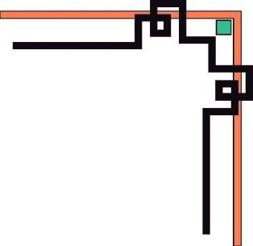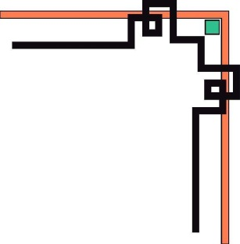

**KHOA CÔNG NGHỆ THÔNG TIN**



**BÁO CÁO ĐỒ ÁN**

**PHÁT TRIỂN ỨNG DỤNG DI ĐỘNG**

**NỘI DUNG ĐỀ TÀI:**

**Trò chơi SUDOKU trên hệ điều hành Android**

**Giàng viên hướng dẫn:**

**ThS.Lê Quang Thái**

**Sinh viên thực hiện:**

**Dương Tiến – MSSV: 44.01.104.193**

**Trần Gia Phát – MSSV: 44.01.104.165**

**Nguyễn Trần Linh Ân – MSSV: 42.01.104.011**

Mục lục

I - Mục đích chương trình 2

II - Các chức năng của chương trình. 2

1. Màn hình Menu: 2

2. Màn hình trò chơi. 3

III - Kỹ thuật/ Thư viện được sử dụng để thực hiện chương trình. 4

1. Thuật toán: 4

2. Giao diện: 4

IV - Hạn chế 4

V - Những điểm nổi bật của ứng dụng 5

# Mục đích chương trình

Sau quá trình học tập, nghiên cứu môn “Phát triển ứng dụng di dộng” và tình hình thực tế cho thấy, hiện nay những trò chơi trên smartphone phần lớn chỉ chú trọng đến việc thuần giải trí, những trò chơi mang tính học hỏi và tư duy chỉ chiếm một phần rất nhỏ. Bên cạnh đó Android là một hệ điều hành với mã nguồn mở, hiện đại và miễn phí cũng như được Google cung cấp các bộ công cụ và thư viện cần thiết để lập trình và phát triển ứng dụng.

Từ những lý do đó chúng em đi đến quyết định lập trình chương trình trò chơi SUDOKU – Một trò chơi đã xuất hiện từ lâu mang đầy đủ các tính chất giải trí, tư duy và học hỏi đã nhắc đến ở trên.

**Luật chơi của Sudoku khá là đơn giản đó là phải điền kín những ô còn lại với điều kiện:**

* Các hàng ngang: Phải có đủ các số từ 1 đến 9, không cần đúng thứ tự và không trùng số nào ở hàng ngang.
* Các hàng dọc: Đảm bảo có đủ các số từ 1-9, không cần theo thứ tự và không trùng số nào ở cột dọc.
* Mỗi vùng 3 x 3: cũng phải có đủ các số từ 1-9. Và không trùng số nào ở trong ô 3x3 đó.

# Các chức năng của chương trình.

## Màn hình Menu:

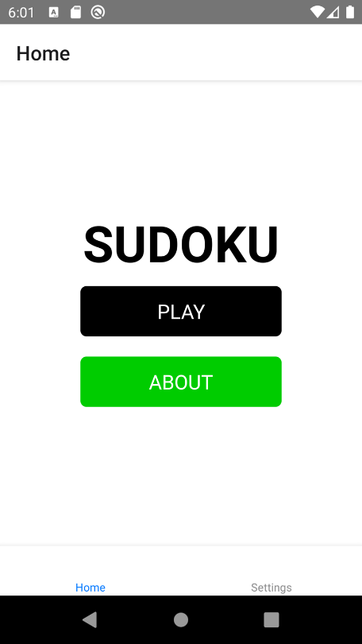

**Hình 1:** Màn hình menu chính khi khởi động app

**Ở màn hình chính của trò chơi hiển thị các thông tin cơ bản của ứng dụng:**

 **About**: Hiển thị thông tin của nhà phát triển ứng dụng.

 **Play**: Navigate qua Màn hình trò chơi.

## Màn hình trò chơi.

Khi bắt đầu một màn chơi mới màn hình sẽ hiển thị như sau:

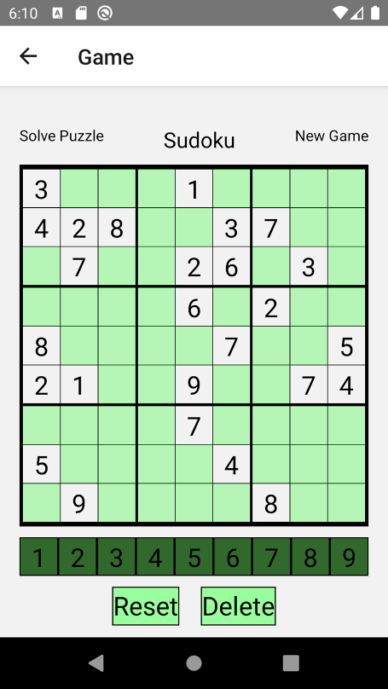

**Hình 2:** Màn hình Game chứa trò Sudoku

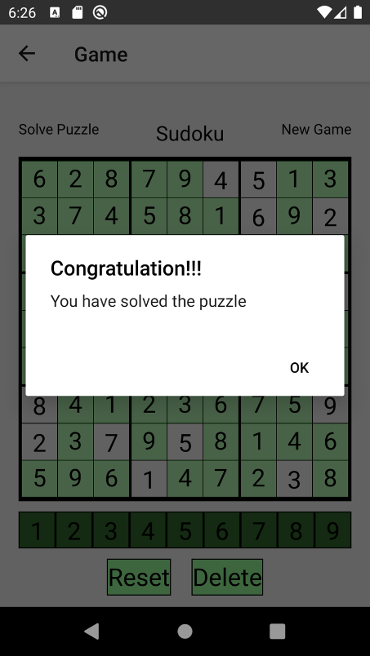

**Hình 3:** Thông báo hoàn thành bài toán

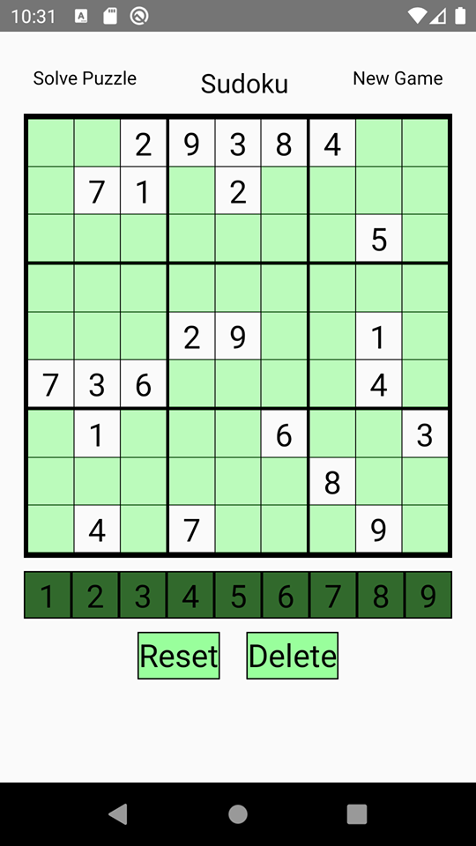 **New game**: Bắt đầu một màn chơi khác

 **Solve Puzzle**: Giải bài toàn SUDOKU

* Các ô số 1 - 9 dùng để điền số vào các ô màu xanh 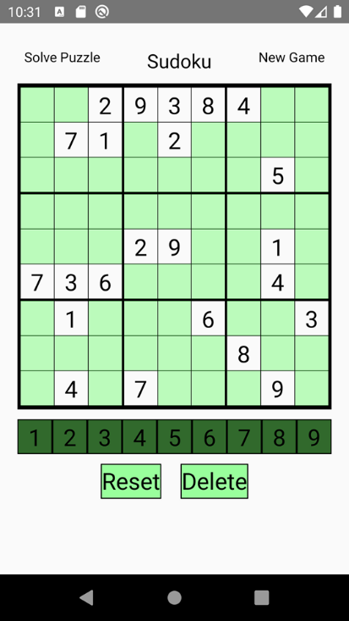
* **Delete**: Kích hoạt chế độ xóa số
* **Reset**: xóa tất cả các số đã nhập

Khi hoàn thành màn chơi thì màn hình sẽ hiển thì như sau (hình 3), ấn OK để tắt thông báo.

# Kỹ thuật/ Thư viện được sử dụng để thực hiện chương trình.

Ứng dụng được viết bằng ngôn ngữ Javascript và sử dụng thư viện React và framework React-Native.

## Thuật toán:

Ứng dụng sử dụng thuật toán tạo màn chơi và giải thuật Sudoku được xây dựng bởi Blagovest Dachev (<https://github.com/dachev/sudoku>) bằng ngôn ngữ Javascript, gồm các chức năng sau:

* makepuzzle(): Tạo một màn chơi Sudoku bằng cách tạo mảng 1 chiều gồm 81 phần tử, mỗi phần tử chứa một số từ 1-9, được sắp xếp theo logic game của Sudoku. Sau đó bỏ một vài giá trị trong phần tử mà vẫn giữ tính hợp lệ của bài toán (chỉ có một kết quả duy nhất là mảng ban đầu).
* solvepuzzle(): Giải bài toán Sudoku.
* ratepuzzle(): Đánh giá độ khó của bài toán Sudoku.

## Giao diện:

Được thiết kế sử dụng thư viện React và framework React-Native:

* React-navigation: dùng để di chuyển giữa các màn hình
  + NavigationContainer, createBottomTabNavigator, createStackNavigator
* Các Components, APIs và các Custom Components của React-Native
  + Alert, StyleSheet, PixelRatio, Text, TouchableOpacity, View

# Hạn chế

Đây là lần đầu tiên các thành viên nhóm được tiếp xúc và sử dụng ngôn ngữ lập trình mới, do đó hạn chế là điều không thể tránh khỏi:

* Thiếu kinh nghiệm và chưa có sự đầu tư kĩ lưỡng về mặt kiến thức, chưa làm quen được với ngôn ngữ JavaScript và chưa ứng dụng hiệu quả React (cách sử dụng props và state).
* Các đoạn mã xử lí việc nhập/xuất cho bảng Sudoku chưa được tối ưu hóa, vẫn còn sử dụng nhiều biến toàn cục.
* Không tùy chỉnh được độ khó của trò chơi.
* Khi người dùng rời khỏi màn hình trò chơi, mọi quá trình không được lưu lại.

# Những điểm nổi bật của ứng dụng

Điều làm nên sự đặc biệt của ứng dụng đầu tiên phải nói đến là tính phổ thông của trò chơi, SUDOKU không còn là một trò chơi xa lạ đối với giới trẻ, một trò chơi với luật chơi đơn giản, dễ nắm bắt, phù hợp với mọi lứa tuổi. Bên cạnh đó, ngoài tính giải trí đơn thuần, SUDOKU còn đem lại nhiều lợi ích về trí tuệ và khả năng học hỏi cho người chơi, mỗi màn chơi được đưa ra là một thử thách cho trí não qua đó tăng khả năng tư duy, tính toán cho người chơi. Ngoài ra, chính bản thân ứng dụng cũng là một bài toán thú vị, với những thuật toán để tạo ra một màn chơi SUDOKU được xây dựng một cách độc đáo, tạo ra những thử thách cho người chơi và hạn chế tối da khả năng bị trùng lặp các thử thách, đảm bảo cho người chơi luôn có những trải nghiệm mới cho mỗi màn chơi được tạo ra.

**-Hết-**